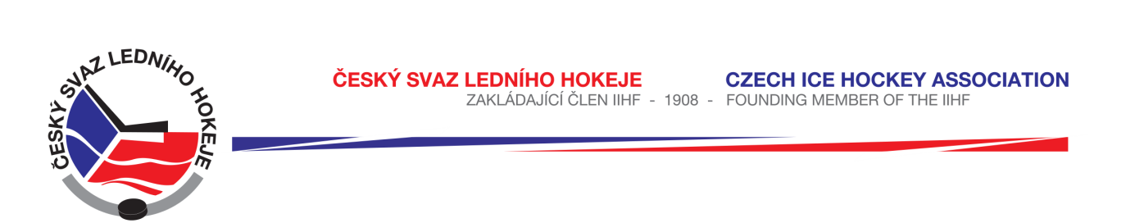

Královéhradecký KVV ČSLH

Zápis č. 8/2016-2017
Ze zasedání STK – dne 3. 11. 2016 v Hradci Králové

Přítomni: J. Šťavík, P. Luštinec, L. Balášová, V. Votroubek
Omluven: T. Topol

- STK bere na vědomí sdělení BK Nová Paka o barvě dresů družstva mužů. Domácí dresy mají světle modrou barvu. Jako hosté nastoupí ve žlutých dresech.

- STK při kontrole zápisů o utkání KLD zjistila, že v utkání č. 4015 Opočno – Třebechovice p.O. dne 28.10.2016 nastoupil za SK Třebechovice p.O. hráč Daniel Bek, který obdržel trest OT v utkání č. 4003 a trest OT v utkání č. 4015. STK konstatuje , že došlo k porušení SDŘ čl. 529. STK ponechává výsledek dosažený na hřišti 11 : 4 a předává k dořešení DK.

- Změny oproti RS, hlášení času začátku utkání a oboustranně potvrzené dohody bere STK na vědomí dle systému HoSys.
Č.utkání | HOK | Termín | Čas | ZS | Poznámka
6178 | Chrudim – Brno | 19.11.16 | 10:15 | CR | předehrávka
1053 | Jičín – Hronov | 16.11.16 | 18:30 | JC | předehrávka
7019 | Opočno – Třebechovice | 20.11.16 | 11:30 | O | STK souhlasí
3552-3557 | Turnaj Trutnov | 5.11.2016 | 15:30 | TU | Změna čas

- Schválená utkání:
KLM 1033 - 1036
KSM 2019 - 2021
LSD 6116, 6147 – 6152, 6154, 6155 chybí u.č. 6153
KLJ 3013, 3014, 3016 – 3018, 3017 – špatné číslo utk., 3015 – 25. 11. 16
KLD 4014 – 4016, 4056 chybí: 4013
LMŽ/LSŽ 5029 – 5036, 7030 – 7033, 7035 chybí: 7034
KLP 4525 – 4527, 4528 – 4530, 4531 – 4533, 4534 – 4536, 4537 - 4539

Zapsala: Lucie Balášová

